OBEC OBČOV

Zastupitelstvo obce Občov

Obecně závazná vyhláška č. 1/2025 Požární řád obce

Zastupitelstvo obce Občov se na svém zasedání konaném dne 07.04.2025 usneslo vydat v souladu s ustanoveními § 10 písm. d) a § 84 odst. 2 písm. h) zákona č.128/2000 Sb., o obcích (obecní zřízení), ve znění pozdějších předpisů (dále jen „zákon o obcích“), § 29 odst.1 písm. o) body 1 a 2 zákona č.133/1985 Sb., o požární ochraně, ve znění pozdějších předpisů (dále jen „zákon o požární ochraně“), a na základě ustanovení § 15 nařízení vlády č. 172/2001 Sb., k provedení zákona o požární ochraně, tuto obecně závaznou vyhlášku:

Článek 1

Základní ustanovení

Požární řád obce Občov upravuje organizaci a zásady zabezpečení požární ochrany na území obce za účelem ochrany zdraví občanů, jejich životů a majetku před požáry.

Článek 2

Vymezení činnosti osob pověřených zabezpečením požární ochrany

- Dle zákona o obcích a zákona o požární ochraně odpovídá za plnění povinností na úseku požární ochrany na území obce Občov starosta obce MUDr. Zbyněk Mach.

- Zastupitelstvo obce Občov projednává stav požární ochrany v obci nejméně jedenkrát ročně a vždy po závažných mimořádných událostech majících vztah k požární ochraně, poskytování pomoci při živelných pohromách a jiných mimořádných událostech.

- K zabezpečení úkolů podle odstavce 1 obec Občov pověřuje kontrolou dodržování povinností stanovených předpisy o požární ochraně zastupitele Jiřího Pištěláka.

Článek 3
Podmínky požární bezpečnosti při činnostech, v objektech nebo v době zvýšeného nebezpečí vzniku požáru se zřetelem na místní situaci

Obec nestanoví se zřetelem na místní situaci žádné činnosti ani objekty se zvýšeným nebezpečím vzniku požáru ani podmínky požární bezpečnosti vztahující se k takovým činnostem či objektům.

Článek 4

Způsob nepřetržitého zabezpečení požární ochrany

    - Přijetí ohlášení požáru, živelní pohromy či jiné mimořádné události v katastru obce Občov je zabezpečeno systémem ohlašoven požáru, uvedených v čl. 8.

    - Ochrana životů, zdraví a majetku občanů před požáry, živelnými pohromami a jinými mimořádnými událostmi v katastru obce Občov je zabezpečena jednotkou požární ochrany, uvedenými v čl. 5.

Článek 5
Jednotka sboru dobrovolných hasičů obce, kategorie, početní stav a vybavení

    - Obec Občov má zřízenu jednotku sboru dobrovolných hasičů obce Občov (dále jen JSDH obce Občov), která je zařazena (na základě Nařízení Středočeského kraje č. 2/2010, kterým se stanoví podmínky plošného pokrytí území Středočeského kraje jednotkami požární ochrany, ve znění pozdějších předpisů) v kategorii JPO V/2 s počtem minimálně
4 členů. Seznam sil a prostředků JSDH obce Občov je uveden v příloze č. 1 tohoto požárního řádu.

    - O nasazení JSDH obce Občov k výjezdu k požáru nebo k jiné mimořádné události rozhoduje operační a informační středisko HZS Středočeského kraje.

    - Členové JSDH obce Občov se při vyhlášení požárního poplachu co nejrychleji musí dostavit do požární zbrojnice na adrese Občov p.č. st. 1/6, nebo na jiné místo, stanovené velitelem jednotky.

    - Pro ověření akceschopnosti JSDH obce Občov může starosta vyhlásit cvičný požární poplach.

Článek 6
Přehled o zdrojích vody a dalších zdrojů pro hašení požárů a podmínky
jejich trvalé použitelnosti

- Pro účely této vyhlášky se rozumí:
- požární vodou voda pro hašení požárů,
- odběrným místem místo na zdroji požární vody vhodné k odběru vody pro hašení mobilní požární technikou, technickými prostředky požární ochrany,
- zdrojem vody pro hašení požáru a záchranné práce vodní zdroj, který má vnější odběrní místo a který byl určen pro potřeby hašení požárů, jiné technické práce a cvičení jednotek požární ochrany a složek integrovaného záchranného systému.

- Obec Občov stanovuje tímto požárním řádem (a také na základě Nařízení Středočeského kraje č. 3/2010, kterým se stanoví podmínky k zabezpečení zdrojů vody k hašení požáru na území Středočeského kraje, ve znění pozdějších předpisů) zdroje vody pro hašení požárů a na nich odběrná místa. Přehled o zdrojích vody pro hašení požárů je uveden v příloze č. 3 tohoto požárního řádu.

- Vlastník nebo uživatel zdrojů vody pro hašení požárů je povinen tyto udržovat v takovém stavu, aby bylo umožněno použití požární techniky a čerpání vody pro hašení požárů.

- Tímto požárním řádem nejsou dotčeny povinnosti týkající se zabezpečení požární vody u právnických osob a podnikajících fyzických osob, které jsou povinny obstarávat a zabezpečovat v potřebném množství zařízení pro zásobování požární vodou. Systém zásobování požární vodou u těchto subjektů dle zákona o požární ochraně je výhradně jejich povinnost.

Článek 7
Základní požadavky na použitelnost zdrojů požární vody

- Základními požadavky na použitelnost zdrojů požární vody a odběrních míst jsou:
- vydatnost vodního zdroje nebo odběrního místa daná zásobou vody ve vodním zdroji;
- příjezd a přístup ke zdroji požární vody a odběrnímu místu.

- Vydatnost vodního zdroje nebo odběrního místa je daná zásobou vody ve vodním zdroji.

- Zdroje vody a odběrní místa jsou považovány za požárně bezpečnostní zařízení (§2 odst. 4 vyhlášky č. 246/2001 Sb., o požární prevenci). Provoz, kontrola a údržba a opravy požárně bezpečnostních zařízení se provádějí dle příslušných právních předpisů a norem nejméně jednou za rok (§7 odst. 4 vyhlášky č. 246/2001 Sb., o požární prevenci).

- Dokumentace o výsledku kontroly provozuschopnosti zdroje vody a odběrního místa podle předchozího odstavce musí být uložena takovým způsobem, aby byla dostupná orgánům státního požárního dozoru.

- Vlastník a provozovatel, popř. správce a uživatel zdroje vody je povinen:
  - udržovat příjezdové komunikace ke zdroji vody a odběrní místa v každé roční době v provozuschopném stavu;
  - udržovat vodní toky a vodohospodářská díla sloužící pro účely požární ochrany v provozuschopném stavu podle podmínek stanovených v technických normách;
  - projednat provádění prací, které omezují nebo znemožňují použití zdroje vody pro účely požární ochrany předem s HZS kraje, který je oprávněn určit podmínky pro zabezpečení požární ochrany;
  - oznámit každé znemožnění použití zdroje vody pro účely požární ochrany (např. snížení množství vody) a změnu v příjezdové komunikaci nebo v odběrním místu neprodleně místní jednotce požární ochrany, obci a HZS kraje.

- Obec provádí jedenkrát ročně kontrolu funkčnosti odběrních míst na zdrojích požární vody, které jsou uvedeny v požárním řádu obce. O těchto kontrolách vede záznamy. Obec nemusí provádět kontrolu, pokud jí provozovatel nebo vlastník vodního zdroje předloží záznamy o kontrole požárně bezpečnostních zařízení. (§ 7 odst. 4 vyhlášky č. 246/2001 Sb., o požární prevenci.)

- Při výstavbě a rekonstrukcích vodovodů pro veřejnou potřebu upřednostňuje obec v zastavěné části obce osazení nadzemních hydrantů jakožto odběrních míst.

- Odběrní místo je místo na zdroji požární vody, určené pro zásobování požární techniky nebo technických prostředků požární ochrany při zásahu jednotky požární ochrany.

- Odběrní místa jsou:
  - nadzemní a podzemní hydranty, požární výtokové stojany, plnicí místa na vodovodu pro veřejnou potřebu,

- Odběrní místa musí být navržena a provedena v souladu s příslušnými právními předpisy a technickými normami.

Článek 8

Seznam ohlašoven požárů a dalších míst odkud lze hlásit požár a jejich označení

- Obec Občov má zřízenu ohlašovnu požáru v budově obecního úřadu a je označena tabulkou „Ohlašovna požáru“.

- K ohlášení požáru může být použit každý mobilní telefon, dále soukromý nebo veřejný telefon napojený na veřejnou telefonní síť.

- Dalšími místy zřízenými obcí, odkud lze hlásit požár a která jsou trvale označena tabulkou „Zde hlásit požár“ nebo symbolem telefonního čísla „150“ či „112“ jsou:

  - Starosta obce tel: 605 298 299
  - Velitel SDH tel: 724 181 680

- (tísňovou linku) je 150 nebo 112 (jednotné evropské číslo tísňového volání pro základní složky integrovaného záchranného systému – hasiče, policii, záchrannou službu).

Článek 9

Způsob vyhlášení požárního poplachu

Signál „požární poplach“ slouží ke svolávání jednotek požární ochrany a vyhlašuje se takto:

- signálem „POŽÁRNÍ POPLACH”, který je vyhlašován přerušovaným tónem sirény po dobu jedné minuty (25 sec. tón – 10 sec. pauza – 25 sec. tón)
- telefonicky

Článek 10
Sankce

Porušení povinností stanovených touto vyhláškou fyzickými osobami se posuzuje jako přestupek a právnickými osobami nebo podnikajícími fyzickými osobami při výkonu jejich podnikatelské činnosti jako jiný správní delikt.
Přestupky a jiné správní delikty jsou postihovány podle zvláštních právních předpisů.

Článek 11
Ustanovení společná, přechodná a závěrečná

  - Tímto požárním řádem nejsou dotčeny povinnosti týkající se zabezpečení požární ochrany v obci Občov stanovené dalšími právními předpisy.

  - Tímto požárním řádem se ruší obecně závazná vyhláška č. 1/2014 ze dne 6. 6. 2014.

  - Tato vyhláška nabývá účinnosti 15. dnem následujícím po dni vyhlášení.

Mgr. Vojtěch Ohera  místostarosta |  | MUDr. Zbyněk Mach  starosta
Seznam příloh:

- Příloha č. 1 - Rozdělení jednotek požární ochrany do jednotlivých stupňů požárního poplachu (výpis z poplachového plánu HZS Středočeského kraje).

- Příloha č. 2 - Seznam sil a prostředků požární ochrany
(tab. č.1 – prostředky PO, tab. č. 2 – funkční složení jednotky)

- Příloha č. 3 - Seznam vodních zdrojů pro hašení požáru a záchranné práce.

- Příloha č. 4 - Přehledná mapa pokrytí obce Občov zdroji vody pro hašení požárů a záchranné práce.
Příloha č. 1 - Rozdělení jednotek požární ochrany do jednotlivých stupňů požárního poplachu (výpis z poplachového plánu HZS Středočeského kraje)
- Seznam sil a prostředků jednotek požární ochrany pro první stupeň poplachu obdrží ohlašovny požárů obce a právnické osoby a podnikající fyzické osoby, které zřizují jednotku požární ochrany.

- V případě vzniku požáru nebo jiné mimořádné události jsou pro poskytnutí pomoci na území obce určeny podle I. stupně požárního poplachu následující jednotky požární ochrany:

Jednotky požární ochrany v I. stupni požárního poplachu
 | První jednotka požární ochrany | Druhá jednotka požární ochrany | Třetí jednotka požární ochrany | Čtvrtá jednotka požární ochrany
Název jednotek požární ochrany | Občov | Stanice Příbram | Trhové Dušníky | Příbram – Březové Hory
Kategorie jednotek požární ochrany | JPO V | JPO I | JPO III | JPO III
Evidenční číslo jednotek požární ochrany | 21B200 | 21B010 | 21B209 | 21B223

Příloha č. 2 - Seznam sil a prostředků požární ochrany

Tab. č. 1
Název jednotek požární ochrany | Kategorie jednotek požární ochrany | Požární technika a věcné prostředky požární ochrany | Počet
Občov | V | Avie a30 – počet míst k sezení 1 + 4 | 1

Tab. č. 2
Základní početní stav – funkční složení jednotky / počet
Velitel | 1
Zástupce velitele | 1
Strojník | 2
Hasič | 6

Příloha č. 3 - Seznam vodních zdrojů pro hašení požáru a záchranné práce

Typ zdroje vody | Název | Kapacita | Čerpací stanoviště | Využitelnost
umělé | požární nádrž Občov | 400 m³ | místní komunikace | celoroční
přírodní | Pecovský rybník | 14 000 m³ | hráz, místní komunikace | celoroční

Příloha č. 4 - Přehledná mapa pokrytí obce Občov zdroji vody pro hašení požárů a záchranné práce.

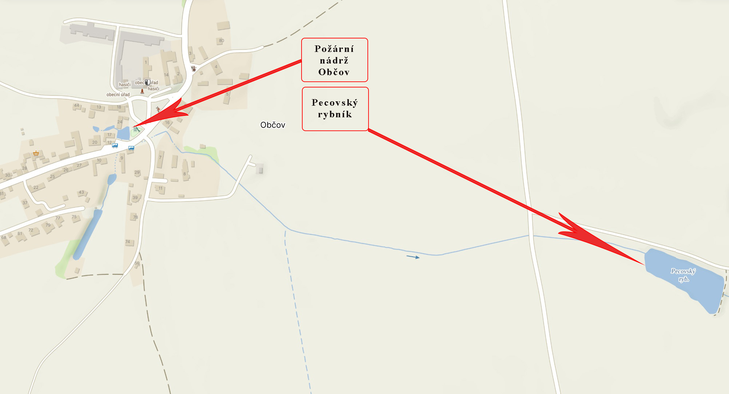

Vyvěšeno dne:
Sejmuto dne:
Č.j.:

§ 1 odst. 1 zákona o požární ochraně
§ 103 odst. 1 a odst. 4 písm. h) zákona o obcích
§ 2 odst. 2 zákona o požární ochraně
§ 29 odst. 1 zákona o požární ochraně
§ 4 odst. 6 vyhl. č. 247/2001 Sb. ve znění vyhl. č. 226/2005 Sb., o organizaci a činnosti jednotek požární ochrany a akceschopnosti jednotek sboru
srovnej § 39 odst. 2 písm. e) vyhl. č. 247/2001 Sb. ve znění vyhl. č. 226/2005 Sb., o organizaci a činnosti jednotek požární ochrany a akceschopnosti jednotek sboru
§ 7 odst. 1 zákona o požární ochraně
zákon o požární ochraně, zákon č. 200/1990 Sb., o přestupcích, ve znění pozdějších předpisů, zákon o obcích
zejména zákon o požární ochraně a vyhlášky prováděcí

